Cuprins

1. **Argument** 2

2. **Prezentarea lucrării** 3

2.1. Date Tehnice 3

2.2. Programare 3

2.3. Utilitate 3

2.4. Etapele de realizare 4

2.5. Rezultatul final 4

2.6. Site proiect 5

3. **Resurse Hardware şi Software**. 6

4. **Bibliografie**. 8

# Argument

Proiectul nostru se intitulează ”Imprimanta 3d”.

Ideea de a construi această imprimantă ne-a venit din dorinţa de a putea creea propriile machete 3d.

Dupa multe ore de studio şi căutari am reuşit să realizăm un prim prototip, care de-a lungul timpului a suferit o serie de modificări, astfel:extruder-ul a primit un set de angrenaj confecţionat din metal, tijele culisante au fost înlocuite cu glisierepe bile de rulment. Prin aceste modificări am realizat un nou prototip.

Astfel, în ziua de azi print-urile au devenit mult mai calitative şi rezistente. Acestea au fost apreciate in expozitia de la Proleasing Motors în luna aprilie 2016.

# Prezentarea lucrării

## Date Tehnice

* Volum printare: X200 x Y200 x Z190
* Motoare Nema 17
* Electronica Arduino Mega 2560
* Placa electronica suport Ramps 1. 4
* Drivere 4 X A4988 cu radiatoare
* Hot-end J-Head din aluminiu e5d v5, duza de 0. 4mm pentru filament de 1. 75
* Rulmentiliniari LM8UU
* Bare de ghidaj de precizie de 8mm
* Curele GT2 cu fulii de aluminiu

## 2.2. Programare

Pentru programarea microcontrolerului“ ATmega2560” am folosit firmwareul Marlin V 1.0 căruia i-am adus numeroase îmbunătăţiri:

* Am tradus meniul în română
* Am adaptat pentru a puteafolosi Ramps 1.4
* Am adaugat funcţia “auto-hotbed” prin care imprimanta se calibrează înaintea fiecarei printări

Marlin este un firmware pentru electronică cu un singur procesor.  Acesta suporta imprimarea prin USB sau de pe carduri SD cu foldere și utilizează planificarea traiectoriei lookahead. Marlin este licențiat de catre GNU GPL v3. Ea se bazează pe [Sprinter](http://reprap.org/wiki/Sprinter) firmware - ului, licențiat de către GPL v2.

## Utilitate

Cu o imprimantă 3D şi o imaginaţie bogată se poate creea cam totul, de la lentila pentru aparatul foto până la carcase de smartphone, haine, ceasuri sau jucării.

Unii au dus tehnica atât de departe încât au printat chitare electrice, roboţi, arme sau chiar proteze. În anul 2008 a fost creată chiar şi o imprimantă capabilă să printeze 3D o altă imprimantă.

## 2.4. Etapele de realizare

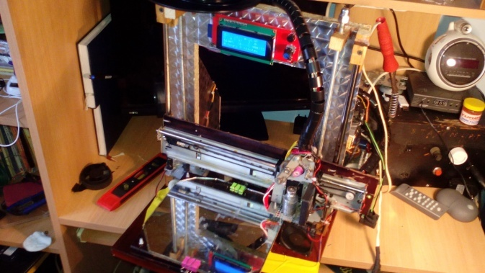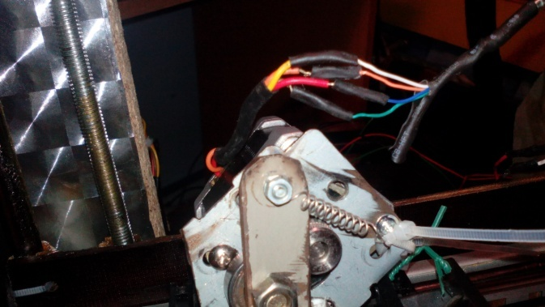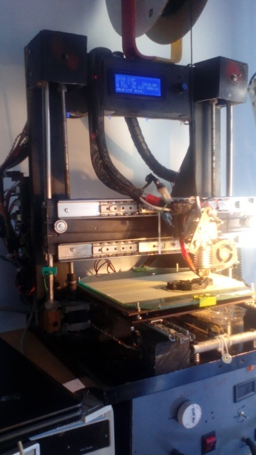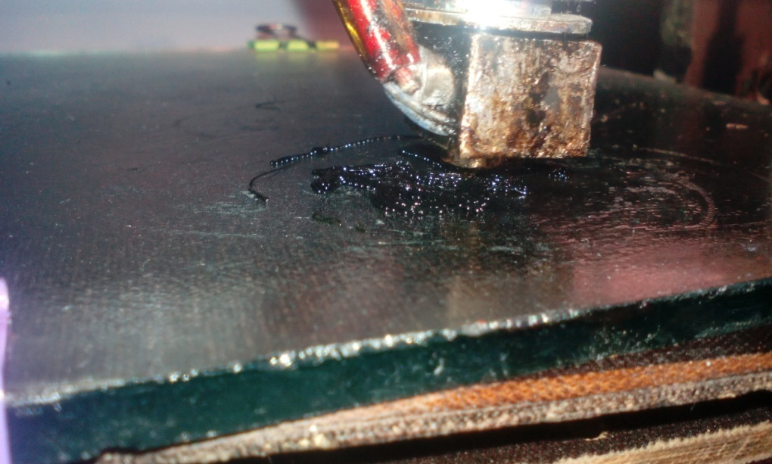

## 2.5. Rezultatul final

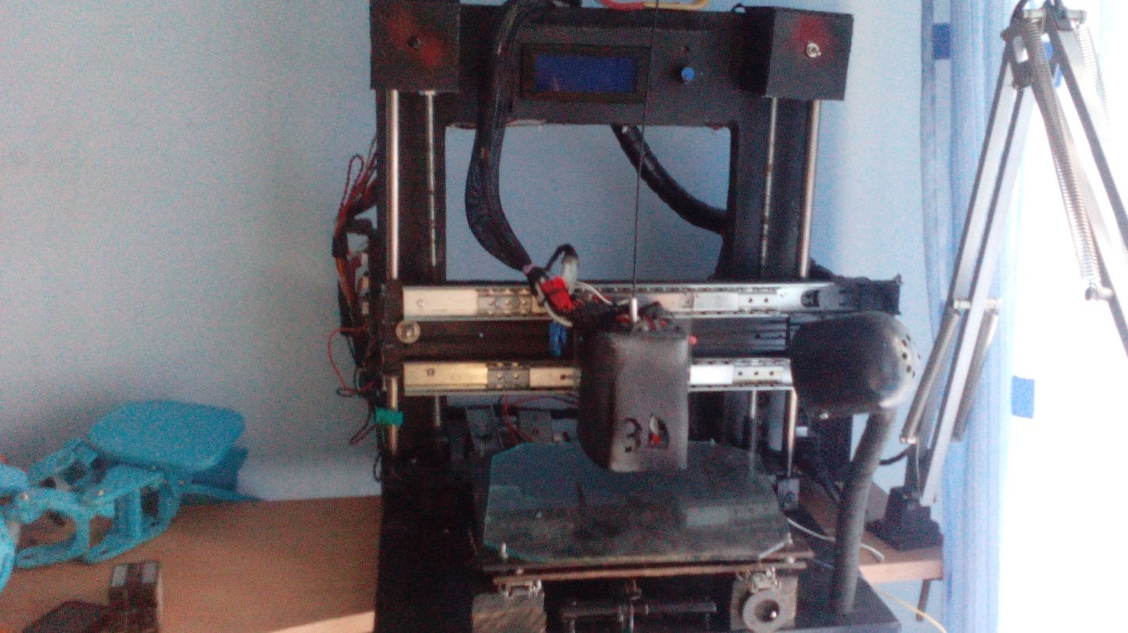

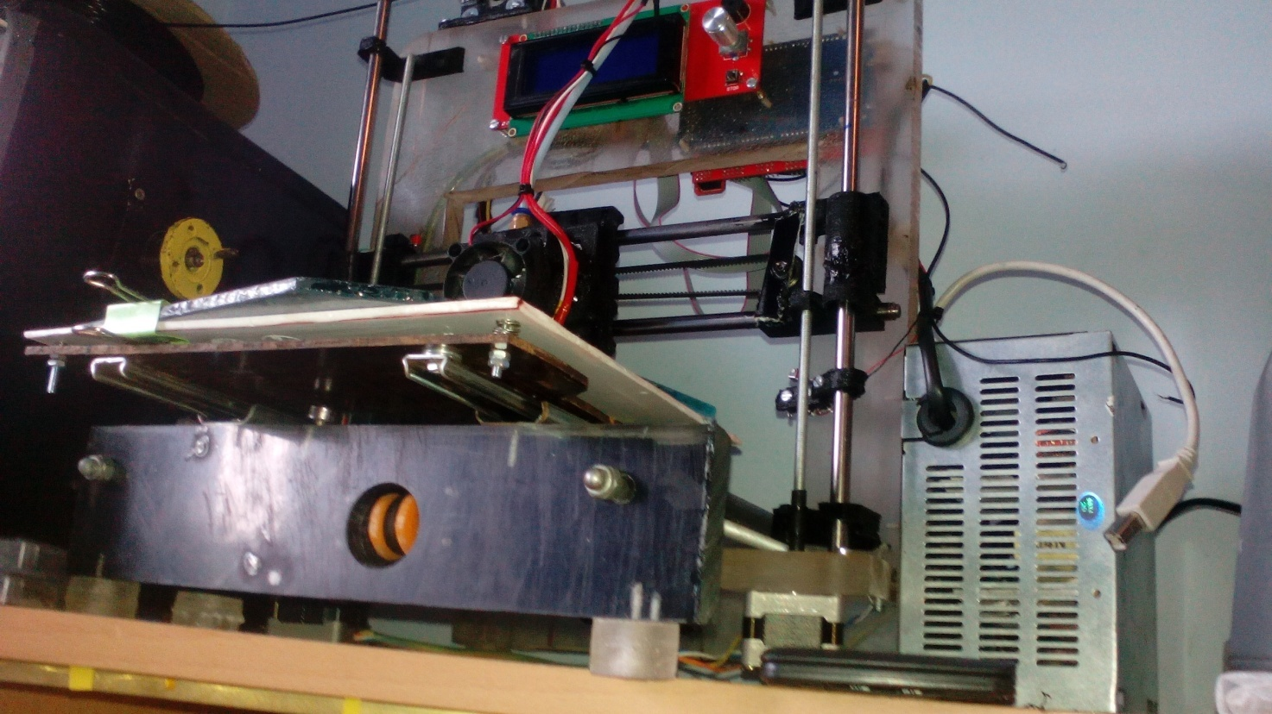

## 2.6. Site proiect

Site proiect www.vreau3d.ro

# Resurse Hardware şi Software.

1. 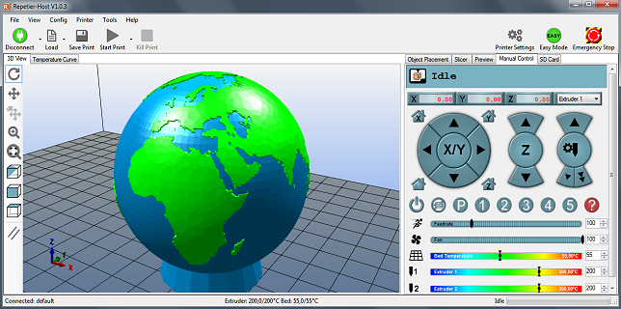Pentru transmiterea informaţiilor către imprimanta 3d am folosit **softul Repetier**, întrucât acesta asigură un meniu familiar pentru orice începător.

Repetier-Host este un software simplu de utilizat care este compatibil cu cele mai multe firmware regăsite în imprimantele 3d. Aveți posibilitatea să adăugați și să poziționați fișierele STL pe printbed-uri simulate. Pentru conversie puteți utiliza Slic3r sau puteţi folosi Skeinforge.

1. Pentru modelare 3d am folosit **programul SketchUp**:

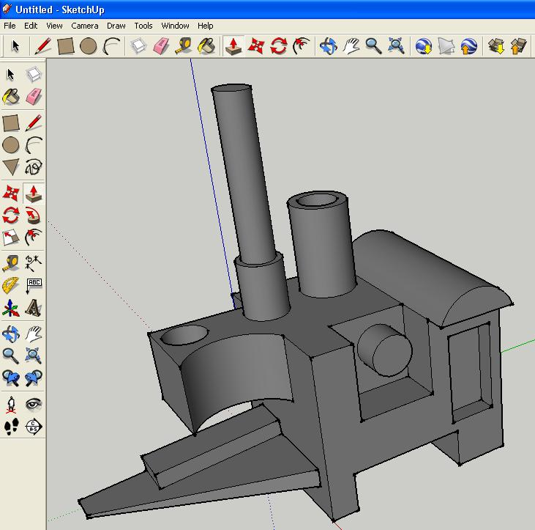

SketchUp este un software dedicat modelarii 3d.

Acesta spre deosebire de AutoCad oferă o interfaţă prietenoasă pentru orice începător. Aceştia având ca slogan*: ”Există un motiv pentru care SketchUp este sinonim cu software-ul de modelare 3D prietenos și iertător: noi nu sacrificam gradul de utilizare de dragul funcționalității.”*

1. Pentru conversia STL-GCODE am folosit **Slic3r**:

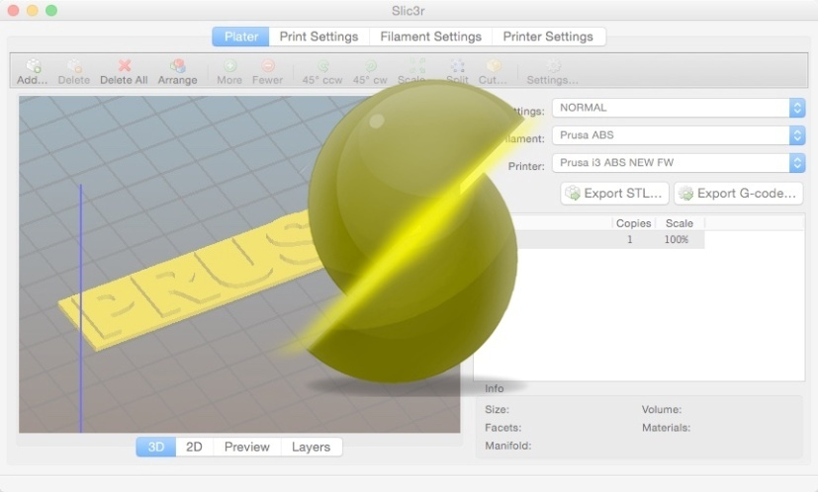

**Slic3r** este un instrument care traduce modele digitale 3D în instrucțiuni care sunt înțelese de către o imprimantă 3D. Ea feliază modelul în straturi orizontale și generează căi adecvate pentru a le umple.

# Bibliografie:

* ***Firmware***: <http://reprap.org/wiki/Prusa_i3_Rework_Firmware>
* ***Documentatie*** :http://reprap.org/wiki/Prusa_i3
* ***Slic3r***: <http://manual.slic3r.org/intro/overview>
* ***Repetier***: <https://www.repetier.com/>
* ***Sketchup***: <http://www.sketchup.com/>